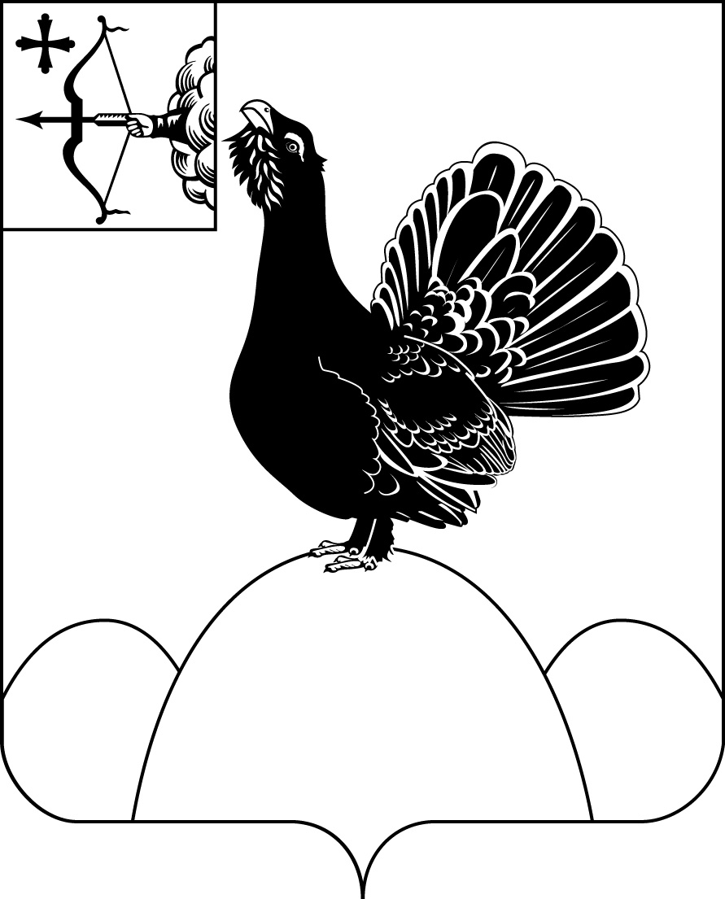

КОНТРОЛЬНО-СЧЕТНАЯ КОМИССИЯ МУНИЦИПАЛЬНОГО
ОБРАЗОВАНИЯ НАГОРСКИЙ МУНИЦИПАЛЬНЫЙ РАЙОН
КИРОВСКОЙ ОБЛАСТИ
пгт. Нагорск ул. Леушина д.21, Кировской обл., 613260, тел. (83349) 2-14-46

ОТЧЕТ
о работе Контрольно-счетной комиссии муниципального образования Нагорский муниципальный район Кировской области за 2022 год

Общие вопросы деятельности

Настоящий отчет о деятельности Контрольно-счетной комиссии муниципального образования Нагорский муниципальный район Кировской области подготовлен в соответствии с требованиями части 2 статьи 19 Федерального закона от 07.02.2011 №6-ФЗ «Об общих принципах организации и деятельности контрольно-счетных органов субъектов Российской Федерации и муниципальных образований», статьи 17 Положения о Контрольно-счетной комиссии муниципального образования Нагорский муниципальный район Кировской области, утвержденного решением Нагорской районной Думы №5.1 от 23.12.2021 года.
Значительное влияние на деятельность Контрольно-счетной комиссии муниципального образования Нагорский муниципальный район Кировской области в 2022 году оказал принятый 01.07.2021 года Федеральный закон № 255-ФЗ «О внесении изменений в Федеральный закон «Об общих принципах организации и деятельности контрольно-счетных органов субъектов Российской Федерации и муниципальных образований» и отдельные законодательные акты Российской Федерации», который наделил контрольно-счетную комиссию статусом юридического лица.
Помимо основной деятельности, связанной с реализацией полномочий, Контрольно-счетной комиссией, ранее не обладавшей статусом юридического лица, принимались и вносились изменения в нормативные правовые акты, регулирующие деятельность контрольно-счетного органа, а также разрабатывались и утверждались внутренние локальные акты.

В 2022 году Контрольно-счетная комиссия осуществляла контрольную, экспертно-аналитическую, информационную и иные виды деятельности, обеспечивая единую систему контроля исполнения бюджета муниципального образования Нагорский район Кировской области в соответствии с планом работы на 2022 год, утвержденным председателем Контрольно-счетной комиссии Нагорского района 22.12.2021 года (с изменениями, внесенными в течение отчетного года).
В отчете отражены результаты деятельности Контрольно-счетной комиссии Нагорского района по реализации полномочий, определенных статьей 6 Положения о Контрольно-счетной комиссии муниципального образования Нагорский муниципальный район Кировской области, в том числе: по контролю за исполнением бюджета муниципального района и бюджетов муниципальных образований, входящих в состав Нагорского муниципального района, по подготовке экспертиз проектов решений о бюджете муниципальных образований Нагорского района, по организации и осуществлению контроля за законностью и результативностью использования средств районного бюджета, за соблюдением установленного порядка управления и распоряжения имуществом, находящимся в муниципальной собственности Нагорского района Кировской области, и иных полномочий в сфере внешнего муниципального финансового контроля.

Основные итоги деятельности
контрольно-счетной комиссии Нагорского района

В течение отчетного года Контрольно-счетной комиссией муниципального образования Нагорский район проведено 31 мероприятие, из них 4 контрольных мероприятия, 13 экспертно-аналитических, подготовлено 14 экспертных заключений на проекты решений представительных органов муниципальных образований.
Совместно с Контрольно-счетной палатой Кировской области проведено одно контрольное мероприятие по проверке законности и эффективности использования средств межбюджетных трансфертов из областного бюджета местным бюджетам, направленных на осуществление дорожной деятельности в отношении автомобильных дорог общего пользования местного значения.
В 2022 году на постоянной основе осуществлялись мониторинг реализации (региональных) национальных проектов и внешняя проверка отчетов об исполнении бюджета муниципального образования Нагорский муниципальный район Кировской области.

В 2022 году контрольными и экспертно-аналитическими мероприятиями было охвачено 29 объектов.
Основные результаты деятельности Контрольно-счетной комиссии Нагорского района в 2022 году приведены в таблице:

№ п/п | Наименование показателя | Значение показателя
1. | Проведено контрольных и экспертно-аналитических мероприятий всего, из них: | 31
1.1. | - контрольных мероприятий | 4
1.2. | - экспертно-аналитических мероприятий | 13
2. | Количество проведенных экспертиз проектов законодательных и иных нормативных правовых актов | 14
3. | Количество объектов проверенных контрольными и экспертно-аналитическими мероприятиями, всего,  из них: | 29
3.1. | объектов контрольных мероприятий | 15
3.2. | объектов экспертно-аналитических мероприятий | 14
4. | Проведено совместных контрольных мероприятий всего, из них: | 1
4.1 | - с Контрольно-счетной палатой Кировской области | 1
5. | Всего выявлено нарушений в ходе осуществления внешнего муниципального финансового контроля (тыс. руб./количество), из них: | 667,31/167
5.1. | нарушения при формировании и исполнении бюджетов | 6,4/104
5.2. | нарушения ведения бухгалтерского учета, составления и представления бухгалтерской (финансовой) отчетности | 29,7/37
5.3. | нарушения в сфере управления и распоряжения государственной (муниципальной) собственностью | 0/7
5.4. | нарушения при осуществлении государственных  (муниципальных) закупок и закупок отдельными видами юридических лиц | 32,8/18
5.5. | иные нарушения | 0/0
5.6. | нецелевое использование бюджетных средств | 0,5/1
6. | Выявлено неэффективное использование государственных (муниципальных) средств (тыс. руб.) | 597,91
7. | Внесено представлений | 15
8. | Направлено информационных писем в органы исполнительной власти субъекта Российской Федерации, органы местного самоуправления и объекты контроля | 38
9. | Направлено информационных писем в прокуратуру Нагорского района | 4

В течение года отчеты (заключения, информации) по результатам проведенных мероприятий направлялись главе Нагорского района, председателю Нагорской районной Думы, главам городского и сельских поселений.

Экспертиза нормативно-правовых актов Нагорского района

В 2022 году в Контрольно-счетную комиссию Нагорского района поступило 14 проектов решений представительных органов Нагорского муниципального района, которые касались формирования районного бюджета, бюджетов городского и сельских поселений и внесения изменений в бюджет муниципального района.
Все проекты решений были рассмотрены и были признаны соответствующими требованиям бюджетного законодательства.
1. По результатам экспертизы проектов решений о внесений изменений в решение Нагорской районной Думы о бюджете на 2022 год и на плановый период 2023 и 2024 годов подготовлено 8 заключений, в которых была дана оценка обоснованности предложений по корректировке бюджетных показателей по отдельным видам доходов, исходя из сложившихся объемов поступлений собственных доходов, а также безвозмездных поступлений из других бюджетов бюджетной системы РФ на основании Закона Кировской области об областном бюджете.
Вносимые изменения в расходную часть бюджета главным образом обусловлены обеспечением расходов по первоочередным направлениям, уточнением расходов по безвозмездным поступлениям и обеспечением соответствующего софинансирования за счет средств районного бюджета, перераспределением ассигнований по предложениям главных распорядителей бюджетных средств.
Нарушения, выявленные в ходе экспертизы проектов носят технический характер и устранены во время проверки проектов решений.

2. В рамках предварительного контроля в соответствии с требованиями Бюджетного кодекса Российской Федерации проведена экспертиза проекта решения Нагорской районной Думы "О бюджете муниципального образования Нагорский муниципальный район Кировской области на 2023 год и на плановый период 2024 и 2025 годов", а также экспертиза проектов бюджетов поселений, входящих в состав муниципального образования Нагорский муниципальный район, на 2023 год и на плановый период 2024 и 2025 годов.
Формирование проектов бюджета муниципального района, а также бюджетов городского и сельских поселений на 2023 год и на плановый период 2024 и 2025 годов осуществлено в соответствии с требованиями Бюджетного кодекса Российской Федерации и Положений о бюджетном процессе.
Основные характеристики проектов решений о бюджете на 2023 год и на плановый период 2024 и 2025 годов муниципального района и поселений соответствуют требованиям Бюджетного кодекса РФ.
В части соблюдения ограничений, установленных БК РФ:
- размер резервного фонда администраций муниципальных образований на 2023 год и на плановый период 2024 и 2025 годов не превышает установленного ст. 81 БК РФ размера;
- расходы на обслуживание муниципального долга не превышают ограничения установленного ст.111 БК РФ;
- долговая нагрузка бюджета муниципального района не превышает общий объем доходов местного бюджета без учета утвержденного объема безвозмездных поступлений, что соответствует ст.107 БК РФ.
- дефицит бюджета, установленный ст. 92.1 БК РФ в размере 10% утвержденного общего годового объема доходов муниципального образования без учета утвержденного объема безвозмездных поступлений не превышен.
По рекомендации контрольно-счетной комиссии внесены поправки в проекты решений о бюджете городского и сельских поселений. Все проекты решений о бюджете на 2023 год и на плановый период 2024 и 2025 годов рекомендованы к принятию депутатами районной, поселковой и сельских Дум.

Экспертно-аналитическая деятельность

В 2022 году проведено 14 экспертно-аналитических мероприятий, исследовано 14 объектов.
В рамках экспертно-аналитической деятельности проведены мониторинги исполнения бюджетов муниципальных образований, входящих в состав Нагорского муниципального района, мониторинги реализации региональных (национальных) проектов.
1. В соответствии с требованиями Бюджетного кодекса Российской Федерации в рамках последующего контроля за исполнением бюджета в отчетном периоде проведена экспертиза и подготовлены заключения на годовые отчеты об исполнении бюджетов за 2021 год по муниципальному образованию Нагорский муниципальный район и бюджетам поселений входящих в состав муниципального образования Нагорский муниципальный район.
В рамках экспертно-аналитического мероприятия проверена полнота и правильность составления отчетности 11 главными администраторами средств местного бюджета.
В ходе внешней проверки отчетов об исполнении бюджетов муниципальных образований за 2021 год выявлено 28 нарушений бюджетного законодательства.
Установлены нарушения ведения бухгалтерского и бюджетного учета, не отражение просроченной задолженности в формах бюджетной отчетности, нарушения при проведении инвентаризации перед составлением годовой бюджетной отчетности, недостаточное качество составления пояснительных записок к годовой отчетности, правильности и полноты заполнения форм отчетности, информационной доступности и другие.
В адрес руководителей главных администраторов бюджетных средств направлены отчеты (заключения) и предложения по устранению выявленных нарушений и внесению изменений в бюджетную отчетность.

2. В рамках мониторинга исполнения бюджета муниципального района за 1 квартал, полугодие и 9 месяцев 2022 года осуществлялся анализ исполнения доходных и расходных статей бюджета, анализ реализации муниципальных программ Нагорского района, объемов дебиторской и кредиторской задолженностей районного бюджета.
В заключениях контрольно-счетной комиссии отмечалось сохранение в течение 2022 года высокого объема недоимки по налоговым и неналоговым платежам, подлежащим зачислению в бюджет муниципального района, сокращение которого является резервом увеличения поступлений доходов в районный бюджет.
По результатам мониторинга исполнения бюджета муниципального района за 1 квартал, полугодие и 9 месяцев 2022 года подготовлены заключения, которые направлены главе Нагорского района и председателю Нагорской районной Думы.

3. Одним из направлений деятельности Контрольно-счетной комиссии является осуществление ежеквартального мониторинга региональных (национальных) проектов, реализуемых на территории Нагорского муниципального района.
В 2022 году на территории Нагорского муниципального района Кировской области в рамках 3-х национальных проектов было реализовано 4 региональных проекта.
Освоение бюджетных средств в объеме 100% от плана достигнуто при реализации:
- регионального проекта "Создание условий для реализации творческого потенциала жителей Кировской области (Творческие люди)" по государственной поддержке лучших сельских учреждений культуры государственной программы Российской Федерации "Развитие культуры" в сумме 108,0 тыс.рублей.
- регионального проекта "Создание современных школ в Кировской области (Современная школа)" в сумме 303,1 тыс.рублей;
- регионального проекта "Проведение мероприятий по обеспечению деятельности советников директора по воспитанию и взаимодействию с детскими общественными объединениями в общеобразовательных организация (Патриотическое воспитание граждан Кировской области)" в сумме 204,09 тыс.рублей.
По региональному проекту "Обеспечение устойчивого сокращения непригодного для проживания жилищного фонда на территории Кировской области (Сокращение непригодного для проживания жилья)" освоения бюджетных средств составило 6755,24875 тыс.рублей или 96,1%.
Заключенными Соглашениями о предоставлении субсидии из бюджета субъекта Российской Федерации местному бюджету на 2022 год запланировано выполнение 5 целевых показателей, по результатам 2022 года показатели выполнены.
В ходе мониторинга региональных (национальных) проектов отмечалось наличие рисков невыполнения отдельных мероприятий, что создавало предпосылки не достижения запланированных результатов реализации заключенных Соглашений по итогам 2022 года и могло повлечь за собой дополнительные санкционные расходы.
По результатам мониторинга региональных (национальных) проектов подготовлены заключения, которые направлены главе Нагорского района и председателю Нагорской районной Думы.

Контрольная деятельность

В 2022 году Контрольно-счетной комиссией Нагорского района проведено 4 контрольных мероприятия, в том числе 1 контрольное мероприятие проведено совместно с Контрольно-счетной палатой Кировской области.
В соответствии с Планом работы на 2022 год проведена внешняя проверка годовой бюджетной отчетности за 2021 год главных администраторов доходов бюджетов поселений, входящих в состав Нагорского муниципального района.
По результатам контрольного мероприятия выявлено 60 нарушений на сумму 178,7 тыс.рублей, в том числе неэффективное расходование бюджетных средств на сумму 149,0 тыс.рублей.
Выявлены факты нарушения ведения бухгалтерского и бюджетного учета, правильности и полноты заполнения форм отчетности, не отражения в формах бюджетной отчетности просроченной дебиторской и кредиторской задолженности, нарушения при проведении инвентаризации перед составлением годовой бюджетной отчетности и другие нарушения.
По результатам контрольного мероприятия в адрес руководителей учреждений направлены акты контрольного мероприятия и представления об устранении выявленных нарушений.
Отчет по итогам проверки доведен до главы Нагорского района, председателя Нагорской районной Думы и направлен в Прокуратуру Нагорского района.

Контрольное мероприятие «Проверка законности и эффективности использования средств межбюджетных трансфертов из областного бюджета местным бюджетам, направленных в 2020-2021 годах на поддержку отрасли культуры" проведено в Муниципальном казенном учреждении культуры «Централизованная библиотечная система» Нагорского района Кировской области.
По результатам контрольного мероприятия выявлено 3 нарушения, в том числе нарушения связанные с несвоевременной оплатой за поставленный товар, что могло создать риск дополнительных расходов учреждения в виде уплаты неустоек, предусмотренных контрактом, а также нарушения, связанные с достоверностью отчетности, предоставленной в Министерство культуры Кировской области.
По результатам контрольного мероприятия в адрес директора МКУК ЦБС направлен акт контрольного мероприятия и представление об устранении выявленных нарушений.
Отчет по итогам проверки доведен до главы Нагорского района, председателя Нагорской районной Думы и направлен в Прокуратуру Нагорского района.

Контрольное мероприятие «Проверка целевого использования бюджетных средств, направленных в 2021 году и истекшем периоде 2022 года на ежемесячные денежные выплаты на детей-сирот и детей, оставшихся без попечения родителей, находящихся под опекой (попечительством), в приемной семье» проведено в Муниципальном учреждении управление образования администрации Нагорского района Кировской области.
По результатам контрольного мероприятия выявлено 4 нарушения, в том числе неэффективное расходование бюджетных средств на сумму 73,5 тыс.рублей.
Выявленные нарушения связаны с отсутствием в личных делах несовершеннолетних полного пакета документов для назначения ежемесячной выплаты денежных средств на содержание ребенка, по результатам правильности и полноты начисления ежемесячного денежного вознаграждения приемным родителям выявлены факты неверного начисления вознаграждения, сумма недоплаченного вознаграждения составила 21,4 тыс.рублей, а также выявлены факты неэффективного использования бюджетных средств на сумму 73,5 тыс.рублей (излишне начисленные страховые взносы на обязательное пенсионное страхование).
По результатам контрольного мероприятия в адрес начальника управления образования администрации Нагорского района направлен акт контрольного мероприятия и представление об устранении выявленных нарушений.
Отчет по итогам проверки доведен до главы Нагорского района, председателя Нагорской районной Думы и направлен в Прокуратуру Нагорского района.

Контрольное мероприятие "Проверка законности и эффективности использования средств межбюджетных трансфертов из областного бюджета местным бюджетам, направленных на осуществление дорожной деятельности в отношении автомобильных дорог общего пользования местного значения за 2021 год и истекший период 2022 года, формирования и использования бюджетных ассигнований дорожных фондов муниципальных образований за 2018 – 2021 годы и истекший период 2022 года" проведено совместно с Контрольно-счетной палатой Кировской области в Администрации муниципального образования Нагорский район Кировской области и в администрациях городского и сельских поселений, входящих в состав Нагорского муниципального района.
По результатам контрольного мероприятия выявлено 65 нарушений на сумму 341,3 тыс.рублей, в том числе нецелевое расходование бюджетных средств на сумму 0,5 тыс.рублей, неэффективное расходование бюджетных средств на сумму 301,7 тыс.рублей.
Выявлены случаи использования в работе нормативных документов, не соответствующих действующему законодательству и требованиям, предъявляемым к ним, нарушения бюджетного законодательства, законодательства об автомобильных дорогах и дорожной деятельности, законодательства о контрактной системе в сфере закупок товаров, работ, услуг для обеспечения государственных (муниципальных) нужд, а также нарушения по ведению бухгалтерского учета.
Администрацией Чеглаковского сельского поселения допущены факты нецелевого использования средств дорожного фонда, а именно на очистку от снега подъездов к пожарным водоемам и оплату электроэнергии в здании администрации поселения.
Выявлены случаи неэффективного использования бюджетных средств Администрациями Нагорского муниципального района, Нагорского городского поселения, которые связаны с фактами ненадлежащего содержания дорог, невыполнения требований прокуратуры (в т.ч. из-за отсутствия средств) и дополнительные расходы на уплату административных штрафов, возмещение ущерба на общую сумму 301,7 тыс.рублей.
Отчет по итогам проверки доведен до главы Нагорского района, председателя Нагорской районной Думы и направлен в Прокуратуру Нагорского района.

Взаимодействие с органами местного самоуправления, депутатами Нагорской районной Думы

В соответствии с Положением о бюджетном процессе в Нагорском муниципальном районе доклады председателя контрольно-счетной комиссии на проекты бюджета муниципального района, изменения вносимые в бюджет и отчет об исполнении бюджета заслушаны на заседаниях Нагорской районной Думы.
Председатель контрольно-счетной комиссии принимала участие в публичных слушаниях по отчету об исполнении бюджета за 2021 год, по проекту решения районной Думы «О бюджете муниципального образования Нагорский муниципальный район на 2023 год и на плановый период 2024 и 2025 годов».
Отчет по результатам контрольного мероприятия по проверке средств, направленных на осуществление дорожной деятельности в отношении автомобильных дорог общего пользования местного значения заслушан на Совете глав муниципальных образований Нагорского района.
Отчеты (заключения) по результатам экспертно-аналитических и контрольных мероприятий направлены главе Нагорского района и председателю Нагорской районной Думы.
Председатель Контрольно-счетной комиссии является постоянным членом комиссии по противодействию коррупции на территории Нагорского района.
Отчеты о проведенных контрольных мероприятиях, информация о мерах, принятых проверяемыми организациями по результатам проведенных контрольных и экспертно-аналитических мероприятиях, иная официальная информация о деятельности контрольного органа размещается на сайте администрации муниципального образования Нагорский муниципальный район.

Задачи на 2023 год

План работы контрольно-счетной комиссии на 2023 год подготовлен в соответствии с полномочиями, закрепленными Положением о Контрольно-счетной комиссии муниципального образования Нагорский муниципальный район, утвержденным решением Нагорской районной Думы №5.1 от 23.12.20212 года.
Приоритетной задачей в работе контрольно-счетной комиссии остается обеспечение контроля за формированием и исполнением бюджета Нагорского муниципального района, повышение качества и эффективности контроля за использованием средств бюджета, оценка эффективности использования муниципального имущества, контроль за ходом реализации региональных проектов, направленных на достижение национальных целей, обеспечение в пределах своей компетенции мер по противодействию коррупции.

Председатель контрольно-счетной
комиссии муниципального образования
Нагорский район Л.Ю.Мифтахова
25.01.2023

